５年生　Unit 8 Who is your hero?

Class（組）: 　No.（番号）:

Name（名前）:

My hero is .

「 / 」 のあるところはどちらかに○をする。

He / She is my .

　自分との関係（家族、親せき、友達、先生）　P.D.ｐ17

He / She is a /an .

職業

He / She can .

できること P.D.ｐ18

He / She is good at .

He / She is .

どんな人？

☺調べても見つからない場合は、先生達に聞いてみよう！

How do you say～？　「～はどう言いますか？」 How do you spell～？　「～はどう書きますか?」

　　　　　　　　　　　　　　　　　　　　　　　　　教えてもらった後に“Thank you!”を忘れずに！

５年生　Unit 8 Who is your hero?

Class（組）: 　No.（番号）:

Name（名前）:

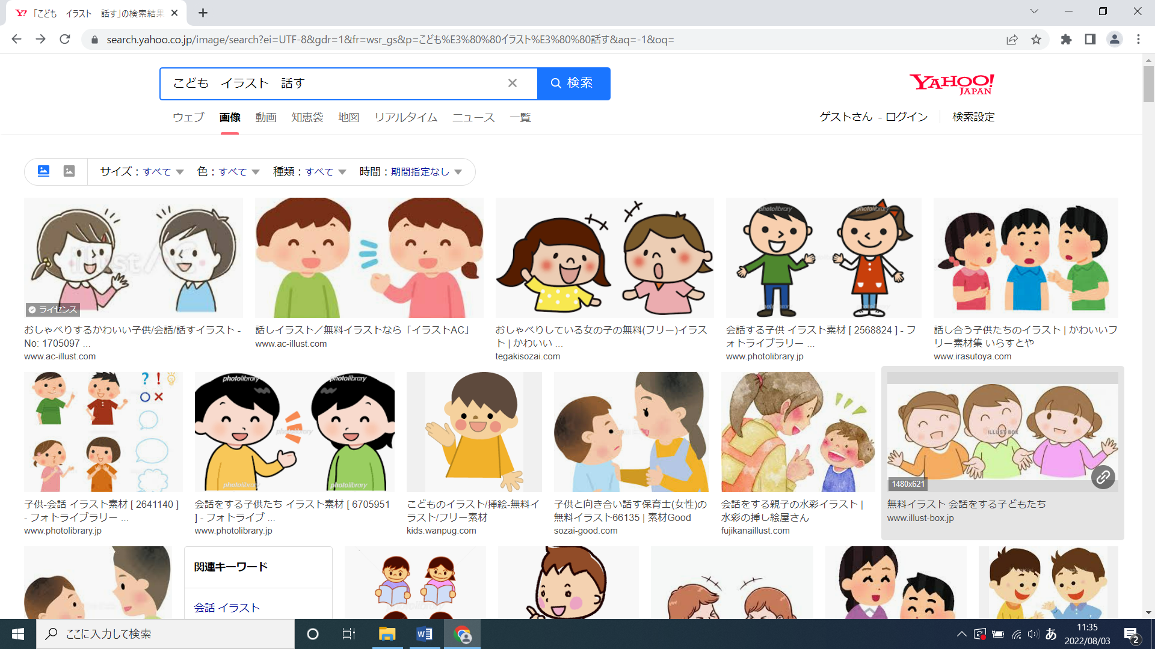

Who is your hero?

Why?

My hero is .

「 / 」 のあるところはどちらかに○をする。

He / She is my　 .

He / She is good at .

He / She is .

☺調べても見つからない場合は、先生達に聞いてみよう！

How do you say～？　「～はどう言いますか？」 How do you spell～？　「～はどう書きますか?」

　　　　　　　　　　　　　　　　　　　　　　　　　教えてもらった後に“Thank you!”を忘れずに！

５年生　Unit 8 Who is your hero?

Class（組）: 　No.（番号）:

Name（名前）:

My heroを紹介しよう。

My hero is .

He / She is my 　 .

He / She is a /an .

He / She can .

He / She is good at .

He / She is 　.